보도 자료
라인펠덴, 2022년 5월
2022 하노버 산업 박람회:
Euchner, 신형 CKS2 안전 키 시스템을 선보이다

안전을 간소화하다

접근 제한의 보장, 설비의 안전한 잠금 및 시작, 그리고 운전 모드의 선택과 같은 안전과 관련된 업무는 현대식 시설에서 중요한 역할을 합니다. 이러한 업무는 복잡할 때가 많지만, 다음을 사용할 시 간단히 해결할 수 있습니다: Euchner 사의 CKS2는 새로운 안전 키 시스템입니다. 또한 CKS2는 MGB2 모듈의 서브 모듈로서도 이용가능해 다양하고 새로운 애플리케이션을 성공적으로 이 도어 잠금 시스템에 적용할 수 있습니다.

CKS2는, 기존의 보호 장치와는 별개로 어디서든 기계의 위험한 동작을 안전하게 시작하거나 중단시켜야 할 경우, 잠금 시스템으로서나 인증 시스템으로서, 또는 트랩형 키 시스템으로서 좋은 선택입니다. 키 어댑터 스테이션에 내장된 전자식 평가장치는 고도로 코딩된 RFID 키를 사용함으로써 최고의 안전성을 사용자에게 보장하는 컴팩트한 시스템을 제공합니다.

하나의 장치 - FlexFunction에 의한 많은 기능
새로운 FlexFunction 특징은 이러한 다용도성의 핵심입니다. 사용하기가 이보다 더 간단할 수는 없을 것입니다: 사용자는 시스템을 처음 설치할 때 그 시스템에 대한 애플리케이션을 정의하기만 하면 됩니다. 그다음 사용자는 적합한 RFID 키를 선택하여 자신에게 필요한 장치의 기능을 정확히 활성화합니다. 매개변수는 키가 처음으로 티치인되었을 때 할당됩니다. 그렇게 하면 키 어댑터가 단 하나의 안전 기능만을 수행하게 됩니다. 즉 안전하게 키 감지. 그 키가 유효한 것으로 인식되면, 안전 출력부가 켜집니다. 하나의 키를 여러 설비의 병렬로 연결된 키 어댑터에 할당할 수 있습니다. Euchner 사의 적절한 게이트웨이를 사용하여 IO 링크에 연결할 수도 있습니다. 이로 인해 설비를 작동시키는 데 사용하였던 키를 확인하는 것과 같은 포괄적인 진단 및 통신 기능을 실행할 수 있습니다. CKS2 FlexFunction 장치는 다양한 애플리케이션 옵션을 가지고 있으므로 입고 및 외주 관리 면에서의 이점도 또한 가지고 있습니다.

MGB2 환경에 적합한 키 시스템
또한 이 키 시스템은 MSM-CKS2 서브 모듈 버전인 경우 MGB2 모듈에 완벽하게 통합될 수 있습니다. 또한 이 키 시스템은 Euchner 사의 성공적인 도어 잠금 시스템에 사용할 수 있는 옵션이 더 많은 추가되었으며, 예를 들어 전자동 물류 시스템이나 완전한 턴키 방식의 설비에 매력적인 새로운 솔루션을 제공합니다. 이 서브 모듈은 MGB2 환경에서 PROFINET/PROFIsafe나 EtherCAT/FSoE를 통해 연결됩니다. 복잡하지 않은 구성이나 복잡하지 않은 키 관리. 전자식 작동 방식이란 사용자에게 키 교환 박스와 키 분배 스테이션이 필요하지 않다는 것을 의미합니다. 무제한적인 유연성을 위해 제어 시스템에서 직접 애플리케이션이 정의됩니다.

[여백을 포함하여 3,020개의 문자]

EUCHNER - 안전 그 이상.

사진: Euchner GmbH + Co. KG
01-Euchner-CKS2
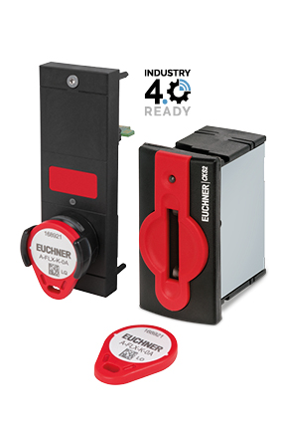
CKS2는 잠금 시스템으로나 인증 시스템, 또는 트랩형 키 시스템 등 다양한 어플리케이션으로서 사용할 수 있습니다. 이 시스템은 독립형으로 사용하거나 또는 Euchner 사의 MGB2 모듈에 대한 서브 모듈로서 사용할 수 있습니다.

02-Euchner-CKS2
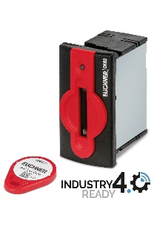
CKS2 키 시스템은 기계 및 설비의 잠금 및 시작에 적용되는 매우 엄격한 안전 요구 사항을 충족시킵니다. FlexFunction이 내장됨으로 이 시스템은 많은 애플리케이션에 대해 매력적인 선택이 됩니다.

간략한 소개: EUCHNER GmbH + Co. KG
라인펠덴에 위치한 EUCHNER GmbH + Co. KG는 세계적인 가족 기업으로 전 세계에 900명 이상의 직원을 고용하고 있다. 판매 자회사는 20개소에 있으며 그 중 유럽에는 9곳, 아시아에는 4곳, 북미 및 남미에는 5곳에 자회사가 있고, 공인 판매 사무소는 전 세계에 걸쳐 22개소에 있다. 현재 스테판 오히너(Stefan Euchner)가 회사를 경영하고 있다. 오히너는 60년 이상 스위치 기어를 개발해 왔다. 이 장치는 주로 기계적인 엔지니어링 분야에서 사용된다. 오히너는 안전 엔지니어링 분야에서 선도적인 위치를 차지한다. 오히너의 안전 스위치는 기계 및 플랜트에 장착된 안전 가드의 위치를 높은 수준의 신뢰도로 전기기계적 및 전기적으로 모니터링한다.

회사에 관한 추가 정보는 인터넷 주소www.euchner.com에서 획득할 수 있다

EUCHNER GmbH + Co. KG
Kohlhammerstraße 16
70771 Leinfelden-Echterdingen
Germany
전화 +49 711 7597- 0
팩스 +49 711 753316
www.euchner.com
info@euchner.de

담당자 연락처
Ariane Walther
Marketing / Corporate Communications
전화+49 711 7597- 163
팩스+49 711 7597- 385
press@euchner.de

Social Media

